
Солнечный зайчик
(Конкурс для самых маленьких)

Топ-топ, топ-топ на фестиваль «Солнечный зайчик» для самых-самых маленьких исполнителей. Это мероприятие в рамках муниципального проекта «Нескучный дом» активно поддерживается Управлением культуры Западного административного округа; Муниципалитетом и Управой Кунцево, а также телевидением Западного округа г. Москвы и Домом культуры «Зодчие». Зачем он проводится?
«Солнечный зайчик» создан для развития детского творчества, открытия юных талантов, а так же приобщения деток к деятельности творческих объединений. В феврале 2009 года на третий фестиваль приехало свыше 500 участников (в 2 раза больше прошлогоднего). Причем, границы конкурса растут, как говориться, не по дням, а по часам. Конкуренцию москвичам в этот раз составили представители Подмосковья: Балашиха, Мытищи и Егорьевск. Вместе с географией «Солнечного зайчика», растет и профессиональный уровень фестиваля:
- Теперь жюри более строго оценивает выступление детей,– говорит один из координаторов фестиваля Мария Анатольевна Зубцова (зав.культмассовым отделом ДК «Зодчие». – В связи с этим уровень подготовки детей тоже вырастает. Но тем интереснее.
Стоит отметить, что заявки на участие в «Солнечном зайчике» может подать любой желающий. Неважно, занимается ваш ребенок в специализированном кружке или нет.
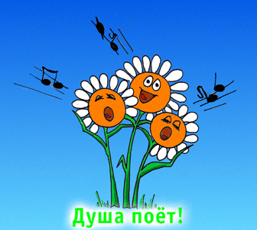
Егор Хохлов (газета «Молодо-зелено»)

